Новый год у разных народов России

Сценарий Новогоднего праздника
Класс – 7
Классный руководитель – Жукова И.Л.
Форма – путешествие по России
Оформление – зонами с атрибутикой разных народов России, снежинки, гирлянды, украшенная ёлочка.
По ходу праздника – чаепитие с вкусняшками.
Музыкальное оформление – подборка музыки о зиме, снеге, Новом годе.
Материал с сайтов:
- Новый год у народов России - http://www.yarlib.ru/2014-10-03-10-28-03/777,
- Новый год в России - https://my-calend.ru/holidays-info/novyy-god-v-rossii.
- Загадки - https://pozdravok.com/scenarii/konkursy/zagadki-novyy-god/
- Стихотворения - https://t-loves.narod.ru/stihi-pro-noviy-god.htm

Ведущая Снегурочка.

Новый год, новый снег,
Как пустая страница.
А на ней человек свой рисует маршрут.
Набирайте разбег,
А знакомые лица
Вас проводят в дорогу и на помощь придут.
Сквозь мороз и пургу
Удалось чтоб пробиться,
Был не в тягость, а в пользу опыт пройденных лет.
Как на белом снегу,
Чтоб на новой странице
Написали вы повесть ваших новых побед!

В разных странах мира Новый год встречают по-разному.
Например, в Италии избавляются от всего старого и ненужного, выбрасывая старые вещи прямо из окон своих домов, даже сломанную мебель.
В Японии к Новому году украшают дома бамбуковыми граблями, чтобы ими можно было загребать счастье. В первые секунды нового года японцы громко смеются, чтобы год был веселым и радостным. Кроме того, Новый год в Стране восходящего солнца встречают в новой одежде, чтобы защититься от болезней и вообще стать любимчиком Фортуны.
Венгры уверены в том, что злые духи очень боятся звука свистков и дудочек. Чтобы наступающий год был счастливым, перед его приходом обязательно нужно очистить города от духов-вредителей. И в новогоднюю ночь Венгрия наполняется громкими трелями и свистом.
Французы украшают дом фигурками из дерева и глины. Дед Мороз кладет детям подарки в обувь.
В Филиппинах символом гармонии, счастья и процветания является форма круга или шара, поэтому на праздничные посиделки и вечеринки надевают платья в горошек (чем крупнее рисунок, тем лучше!), а в карманы кладут монетки (они же круглые!), на стол же ставят композиции с шарами и по возможности шарообразными фруктами (хотя бы яблоками).
Мы же с вами живём в огромной стране, где проживает много разных народов, у которых веками слаживались традиции, обычаи. Новогодние традиции народов России очень разнообразны. Познакомимся с некоторыми из них. Итак, отправляемся в путешествие по России.

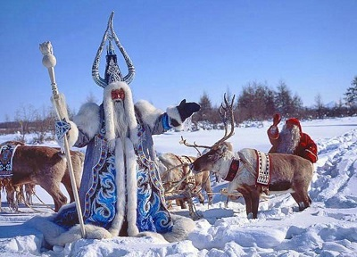
Группа 1. Якутия.

Жители некоторых республик встречают Новый год дважды – общепринятый и национальный. К примеру, в Якутии – это летний праздник, который проводится в честь божества Айыы и в знак пробуждения природы. Дата каждый раз меняется в зависимости от графика выходных, местных особенностей и улуса, но не выходит за рамки периода с 10 по 25 июня. Исследователи утверждают, что якутские новогодние празднества имеют общие черты с обычаями многих тюркских народов – башкир, алтайцев, тувинцев и других. На их традиции оказал сильное влияние обычай скотоводов делить двенадцать месяцев на две половины. В период между ними и отмечался Новый год, получивший название Ысыах. В это время якуты разводят огромные костры и водят вокруг них хороводы осуохай. Этот танец может длиться несколько дней и ночей. Участники, конечно, сменяют друг друга, что тоже неслучайно. Войдя в такой круг, люди заряжаются целительной энергией на весь год. Кульминация Ысыаха - ритуал окропления кумысом огня, деревьев и молодой травы. Обряд символизирует процесс пробуждения Вселенной и человека, помогая участникам настроиться на новую, более успешную жизнь.

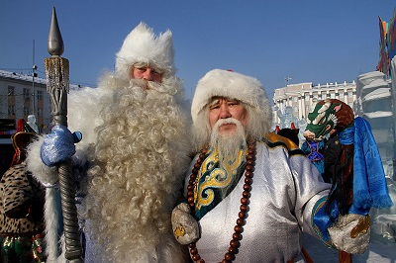
Игра-хоровод вокруг ёлки.

Группа 2. Бурятия.

Буряты тоже празднуют Новый год дважды – 1 января и в феврале. Конкретный день Сагаан Сар, что в переводе на русский язык означает Белый Месяц, высчитывается по Лунному календарю. Новогоднее торжество символизирует успешно проведенную зиму, скорый приход весны и наступление изобилия молочных продуктов. Праздник с таким же названием и похожими традициями приходит в конце зимы также в Калмыкию, Туву и Бурятию. В последний вечер перед Сагаан Сар, жители этих земель, войдя в жилище, плотно закрывали за собою дверь, оставляя в прошлом все проблемы и невзгоды. Это нужно для того, чтобы начать предстоящий год с чистыми помыслами и совестью. Хозяева накануне наводили в доме идеальный порядок. Особенно усердствовали незамужние девушки, потому что соринки и капли воды на полу могли привести к появлению в их жизни некрасивого и пьющего жениха. У входа в дом буряты часто оставляют кусочек прозрачного льда и веник, подчеркивая тем самым свои чистые помыслы и веру в то, что с приходом Нового года все их проблемы будут окончательно выметены из жизни. Празднуется Сагаан Сар обычно в узком домашнем кругу.

Игра «Снежки». Две команды встают напротив друг друга, перекидывают снежки. Побеждает команда, которая быстрее останется без снежков. Награда – конфеты из мешка Деда Мороза.

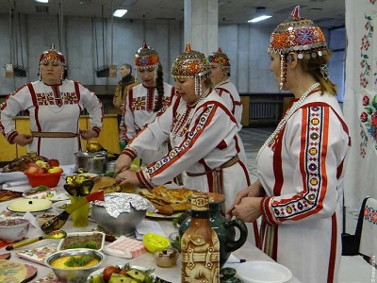
Группа 3. Чувашия.

Год для чувашей начинается со старинного народного новогоднего праздника – Сурхури, который обычно празднуют целую неделю. После принятия христианства, этот национальный праздник Нового года совпал по времени со Святками – неделей от Рождества и продолжается до Крещения. В одних районах Чувашии Сурхури называют ночь под Рождество, в других – ночь под Новый год, в третьих – ночь под Крещенье. Во время празднования Сурхури устраивают новогодние гадания, песни, танцы, игры. Важной частью Сурхури также считается проведение обрядов для получения хорошего урожая и приплода скота в новом году.

Игра «Фанты». Участники кладут предметы в шапку-ушанку. Ведущая показывает фанты (по одному), а водящий называет, что сделать обладателю фанта. Например, спеть новогоднюю песню, рассказать стихотворение, станцевать и др. За исполнение – конфеты из мешка Деда Мороза.

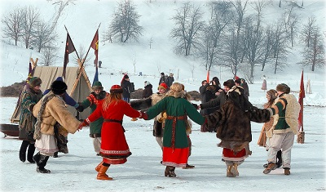
Группа 4. Мордовия.

К Новому году мордва готовится тщательно: убираются в доме, ставят обязательно ёлку, украшают всевозможной цветной бумагой, игрушками, изготовленными из природных материалов (шишки), готовят много мясных (студень, мясо с капустой) и мучных блюд (закрытые пироги с морковью, грибами, калиной). Для молодежи готовят сладкий квас (поза).
Праздник длится до Рождества, в это время стараются обойти всех родственников и друзей. В гости приходят обязательно со своим угощением. Женщины пожилого возраста до наступления Нового года встают перед иконами и молятся о лучшей жизни в новом году. Праздники проходят весело, шумно с ряжеными персонажами, в основном переодеваются в медведя, лису или больших мифических женщин (ава), в костюме которой присутствует мордовский орнамент. Поют песни на мордовском языке, много едят и пьют. Вечером, у кого есть лошадь, наряжают кошевку или сани и возят детей по деревне.

Игра «Художники». Две команды. По одному подходят с закрытыми глазами к ватману и рисуют Зайчика – символ 2023 года. Награда – конфеты из мешка Деда Мороза.
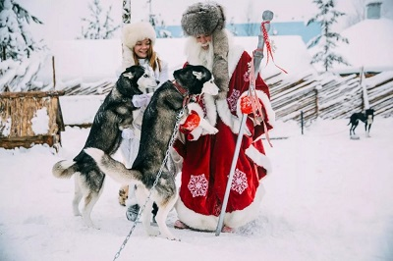
Группа 5. Карелия.

Зимний праздничный период у вепсов и карелов назывался «сюндума». Приходился он на период с Рождества Христова до Крещения. Большое внимание уделялось «магии первого дня» Нового года и Рождества. Все события, которые происходили в этот день, автоматически переносили на весь год. Существовали даже определённые запреты. В эти дни нельзя было давать что-либо из дома – это предвещало убытки для семьи. Также существовала примета: если в дом первым войдёт пожилой мужчина, да ещё с бородой, то это сулило достаток семье. А от визита женщины не ждали ничего хорошего, только несчастья.
Хозяева делали всё зависящее от них, чтобы избежать прихода нежелательного первого посетителя: гнали его метлой, ругали, закрывали двери на засов, а женщины в первый день Рождества и на Новый год старались остаться дома. К счастью, об этой примете стали забывать. Большое значение имела вода. Она считалась символом изобилия молочных продуктов. Поэтому хозяйки в эти праздничные дни старались первыми запастись колодезной водой. Девушки ходили в святочную ночь к колодцу и по отражению в его воде гадали о будущем. Приносили оттуда воду в ковше и плескали ею на девятый венец дома: если попадешь на него – выйдешь замуж.

Игра – конкурсы с водой. Награда – конфеты из мешка Деда Мороза.
«Водочерпалка». Игроки каждой команды по очереди зачерпывают воду из тарелки, стоящей у поворотной отметки, бегут к команде и выливают воду в банку. Выигрывает команда, игроки которой перенесут больше воды в банку за отведенное время.

Ведущая Снегурочка.

А как встречают Новый год в России. Предлагаю вам самим рассказать.

- Хоровод.
- Ёлка.
- Гости.
- Куранты.
- Слово президента.
- Желание.
- Фейерверк.
- Костюмы.
- Фильмы.
- Сельдь под шубой». «Оливье».
- Мандарины.
- Гирлянды.
- Пельмени.
- Сувениры. Подарки.

Россияне верят в примету: «Как Новый год встретишь, так его и проведешь!». В преддверии праздника они стараются завершить все важные дела, раздать долги, простить обиды. Люди заранее приобретают праздничный наряд. Считается, что тот, кто встретит наступающий год в новой красивой одежде, проведет его в обновках.

Игра «Главное, чтобы костюмчик сидел». Две команды. Задача – из подручного материала (рулон бумаги, пакеты, дождик, мишура). Оценивается оригинальность и качество.

Ведущая Снегурочка.

Вот и пришло время расставаться.

Время сквозь пальцы песком утекает,
Буднями мчатся недели, года!
Привычный уклад зимний праздник меняет,
Когда вокруг ёлки, огни, суета!
Так пусть в эти дни волшебство приключится,
Магия праздничных, радостных дней!
И сказка к вам в дверь в тот же миг постучится,
Желания ваши исполнив скорей!
Флешмоб под песню «Новогодние игрушки».

Дополнительный материал 1.

История праздника.
Новый год в России начали праздновать 1 января с 1700 года, по указу царя Петра І. В царские времена его отмечали целых семь дней. Знатные семьи ставили перед своими домами нарядные хвойные деревья, зажигали смоляные бочки и запускали ракеты. Перед Кремлем палили из пушек.
Современные традиции празднования Нового года зародились в СССР. Он стал настоящим семейным праздником, с его неотъемлемыми атрибутами: салатом «Оливье», боем Кремлевских курантов, Дедом Морозом и Снегурочкой. 1 января стало выходным днем, начиная с 1948 года. В 1993 году было объявлено нерабочим также 2 января. С 2005 года были установлены новогодние каникулы с 1 по 5 число. С 2013 года их продлили до 8 января.

Новогодние украшения.
За несколько недель до праздника россияне украшают улицы городов, витрины магазинов, торговых центров и дома гирляндами и новогодними композициями. В каждом доме устанавливается елка, которая декорируется шарами, гирляндами. Под хвойную красавицу ставят фигурки Деда Мороза и Снегурочки. Популярным украшением являются снежинки, вырезанные из бумаги или фольги. Их клеят на окна в квартирах, домах, офисах, школах и детских садах.
В последнее десятилетие россияне переняли некоторые американские и европейские традиции. Одна из них – украшение входной двери новогодним венком из еловых веток.

Подарки
В России на Новый год принято вручать друзьям, родственникам и коллегам разные подарки: от символических открыток и сувениров до дорогих ювелирных украшений и гаджетов.
Детям приносит подарки Дед Мороз со своей помощницей – внучкой Снегурочкой. Он ездит на упряжке с тройкой лошадей и оставляет сладости и игрушки под елочкой ребятам, которые были послушными весь год. Родиной этого персонажа является Великий Устюг, в котором расположена его официальная резиденция. В усадьбе Деда Мороза находится почта, на которую присылают письма дети со всей страны.

Дополнительный материал 2.

Загадки

Среди самых разных фруктов
Новогодний есть один —
Сладкий, сочный, очень спелый.
Это вкусный... (мандарин)
Сияет яркими огнями
На стенах, окнах, за окном.
Ей елку щедро украшают.
Снаружи наряжают дом. (гирлянда)
Что за праздник на дворе?
Все во льду и серебре,
Елка важная стоит,
От наряда вся блестит?
В гости Дед Мороз идет,
Наступает... (Новый год)
На голове его ведерко,
А нос — съедобная морковка,
К зиме и холоду привык.
Скажите кто он? (снеговик)
Очень теплые, удобные,
Для сугробов — бесподобные,
И из моды не выходят.
Дед Мороз всегда в них ходит. (валенки)
В Новый год взгляни на небо
Ты на несколько минут.
Там увидишь яркий, классный,
Замечательный... (салют)

Их готовят, покупают
И под елочку кладут.
С Новым годом поздравляют
И всегда их сильно ждут. (подарки)

Дополнительный материал 3.

Кто больше всех знает песен о снеге, о зиме, о Новом годе.

